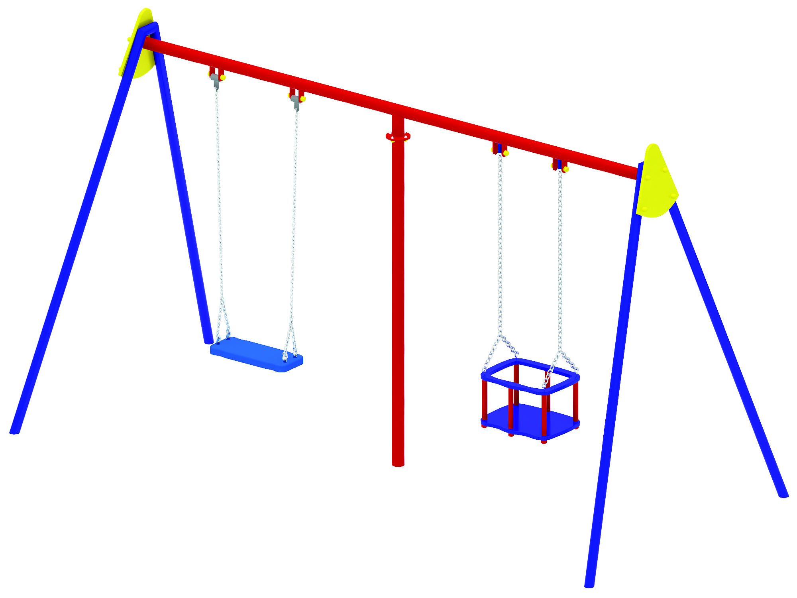 | Качели 0502/2  Размеры не менее: длина - 3520 мм, ширина – 1640 мм, высота – 2040 мм.  Конструкция предназначена для детей в возрасте от 1 лет и старше, и имеет не менее двух подвесов на цепях.  Стойки качели изготовлены из металлической трубы, диаметром не менее 48 мм, имеют в верхней части декоративные накладки в форме треугольника из водостойкой фанеры толщиной 9 мм, с размерами не менее: ширина – 310 мм, высота – 350 мм.  Стойки соединены между собой балкой, изготовленной из металлической трубы, диаметром не менее 57 мм, между подвесами качели, для придания прочности конструкции, расположена вертикальная стойка, изготовленная из металлической трубы, диаметром не менее 48 мм.  Первое сиденье качели изготовлено из металлического каркаса отделанное травмобезопасной резиной, имеет размеры не менее: длина – 450 мм, ширина – 180 мм. Второе - сиденье-колыбель должна иметь ограждение, удерживающее тело ребенка, изготовлено из металла и покрыто термоэластопластом. Имеет размеры не менее: длина – 440 мм, ширина – 300 мм, высота – 240 мм.  Сиденья крепятся к балке оцинкованной цепью.  Используемая фанера должна быть водостойкой фанерой, марки ФСФ, из лиственных пород.  Металлические элементы окрашены яркими порошковыми красками с предварительной антикоррозийной обработкой. Выступающие концы болтовых соединений должны закрываться пластиковыми заглушками. Крепеж оцинкован.

